**МИНИСТЕРСТВО ЦИФРОВОГО РАЗВИТИЯ СВЯЗИ И МАССОВЫХ КОММУНИКАЦИЙ**

**Ордена Трудового Красного Знамени**

**Федеральное государственное бюджетное образовательное учреждение высшего образования**

**«Московский технический университет связи и информатики»**

Кафедра «Математическая кибернетика и информационные технологии»

**Отчет по практической работе**

по дисциплине «Введение в информационные технологии» на тему:

«Основы SQL»

Выполнил: студент группы

БПИ2403

Дзикевич Максим

Проверил:

Москва

2025

1. **Цель работы:**

Познакомиться с основами SQL.

**2. Ход работы:**

Создадим дополнительную таблицу «сотрудник»  
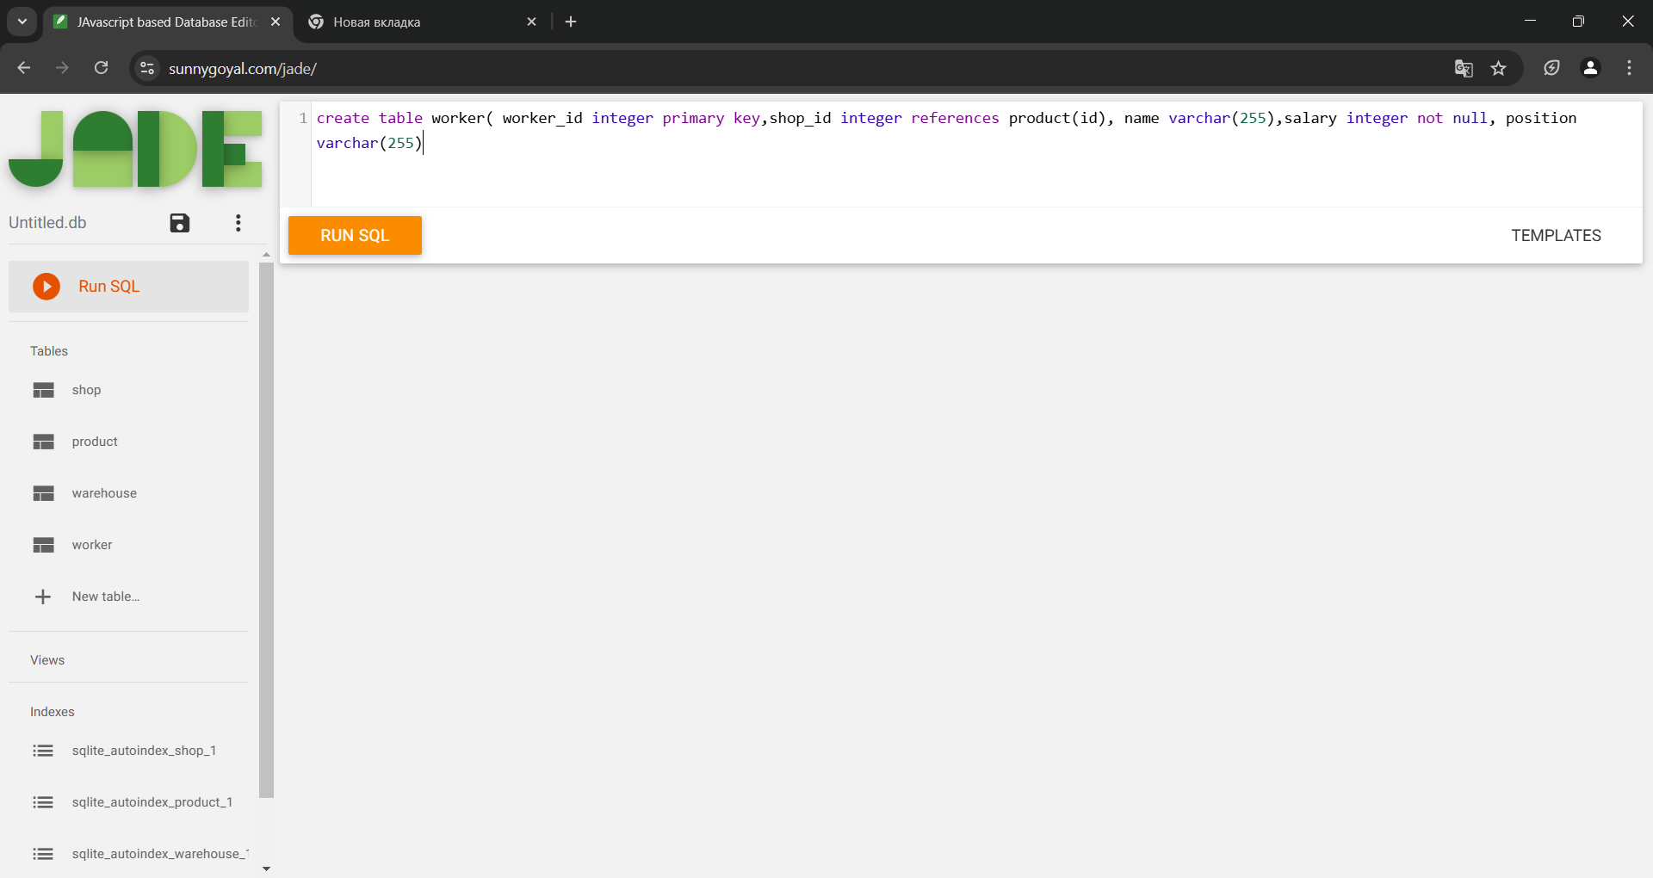

Заполним  
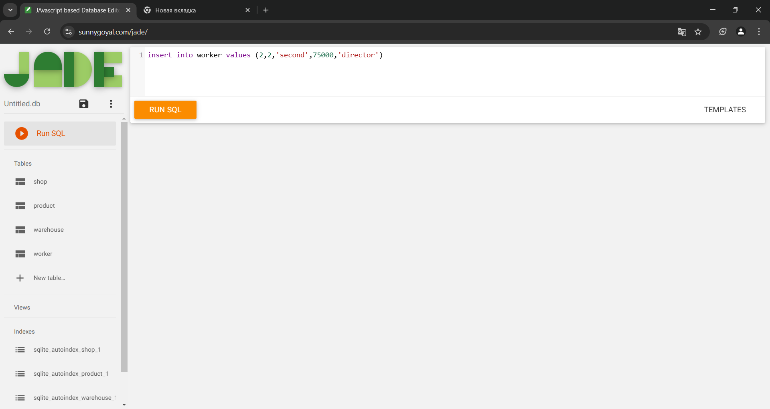найдём все магазины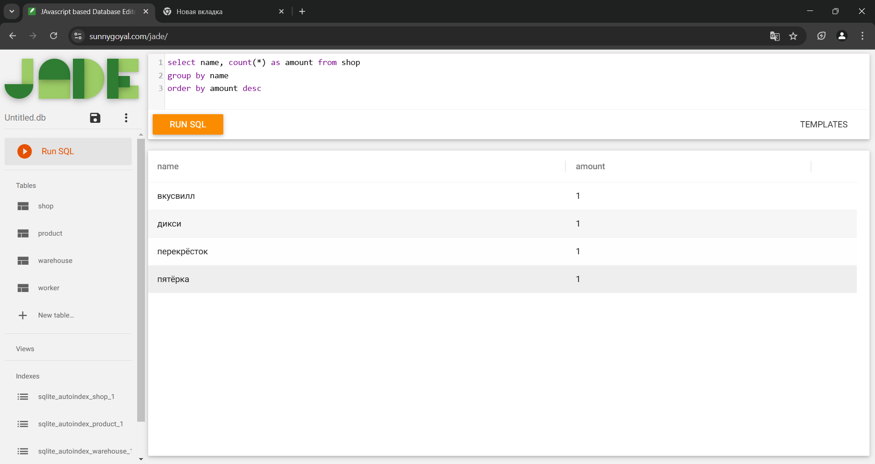

Остаток на балансе этих магазинов  
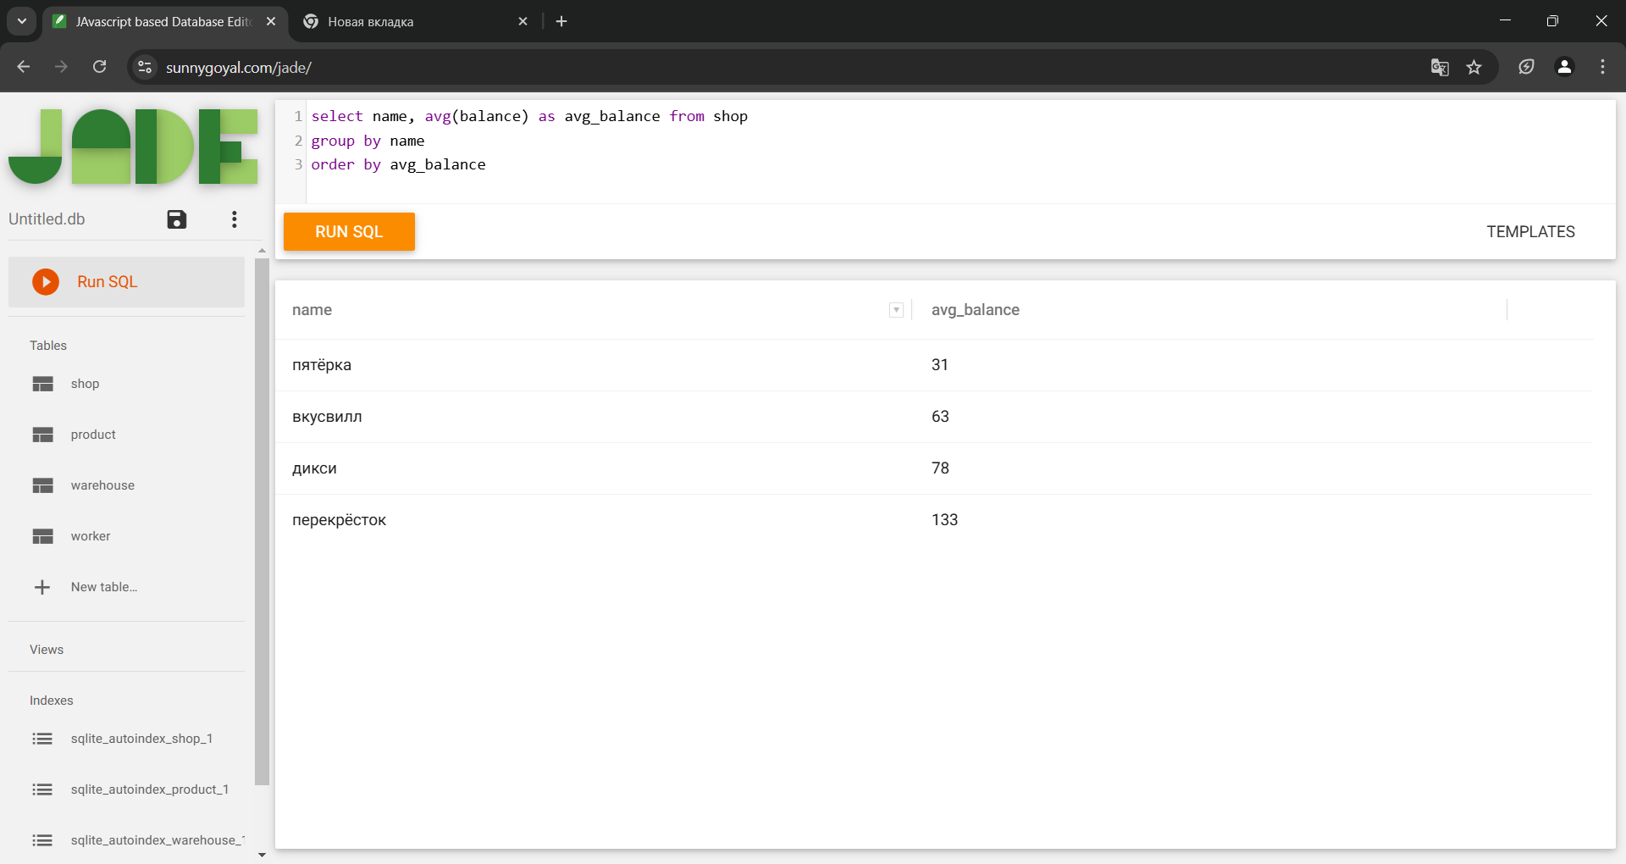

Найдём сумму зарплат работников   
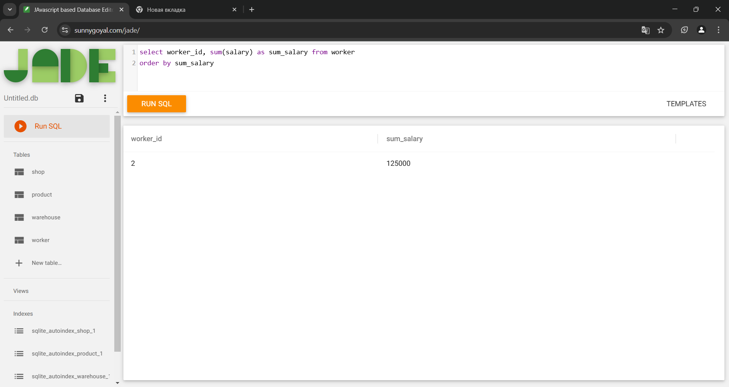

1. **Вывод:**

Мы познакомились с основами SQL.